펌, 염색은 자유롭게 “극손상모 고민 정조준”
[신세계인터내셔날] K-헤어케어 아이엠,
‘딥 너리시’ 라인으로 손상모 시장 공략

- 전문 헤어케어 수요 확대에 기능별 라인업 세분화해
- 손상모 집중케어 ‘딥 너리시’ 샴푸, 트리트먼트 출시
- 손상된 모발에 수분&영양 공급, 고급스러운 향 특징

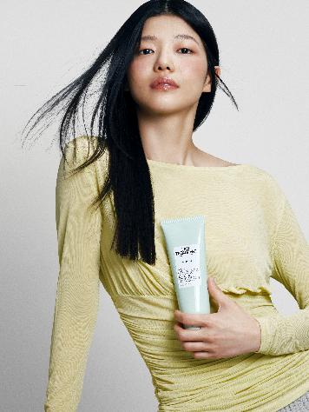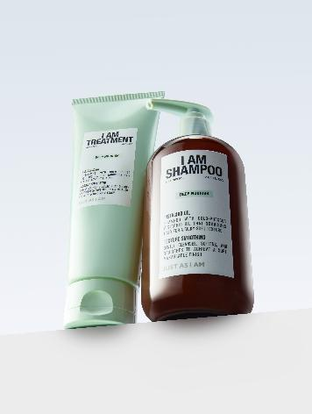

염색, 탈색, 펌 등으로 개성을 표현하는 MZ세대를 중심으로 손상모 관리 수요가 확대되고 있다. 이에 신세계인터내셔날의 자체 헤어케어 브랜드 저스트 에즈 아이엠(JUST AS I AM, 이하 아이엠)은 손상모 집중 케어 라인 ‘딥 너리시(Deep Nourish)’를 출시하며 손상모 시장 공략에 나섰다고 11일 밝혔다.

아이엠은 올해 1~4월 매출이 전년 동기 대비 100% 증가하며 가파른 성장세를 보이고 있다. 이 같은 성장 흐름 속에서 모발 상태와 라이프스타일에 맞춘 전문 헤어케어 제품 수요가 확대되고 있는 점에 주목해 기능별 라인업을 강화하고 있다.

특히 이번 신제품 출시를 통해 기존 탈모 케어 중심의 라인업을 손상모와 건조모 영역까지 확대한다. 세분화된 모발 고민에 맞춘 기능별 제품군을 구축해 브랜드 포트폴리오를 다각화하고 전문 헤어케어 시장 내 입지를 공고히 한다는 전략이다.

‘딥 너리시’ 라인은 샴푸와 트리트먼트로 구성된 2단계 집중 케어 제품이다. 손상된 모발에 수분과 영양을 동시에 공급해 윤기와 탄력을 개선하는 데 초점을 맞췄다.

‘딥 너리시 샴푸’는 피스타치오 오일과 히알루론산을 함유해 두피에 수분을 공급하고 모발 표면에 수분막을 형성해 부드럽고 윤기 있는 머릿결로 가꿔준다. 무실리콘으로 자극은 줄이고 보습감은 높여 손상모 고객도 부담 없이 사용할 수 있도록 했다.

‘딥 너리시 트리트먼트’는 극손상모를 위한 고영양 제품이다. 36가지 단백질 복합체 포뮬러가 모발에 영양을 공급하며, 세라마이드가 큐티클 장벽을 강화하고 수분 손실을 최소화한다. 여기에 저온압착 방식으로 추출한 피스타치오 오일을 추가해 모발에 유연감과 자연스러운 광택을 부여한다.

피부 저자극 테스트를 통해 0.00% 비자극성을 확인했으며, 인체적용시험 결과 모발 건조함 및 푸석거림 개선, 극손상모 적합성, 영양감 및 사용감 만족도에서 100% 만족도를 기록했다.

아이엠은 서양배의 달콤함과 은방울꽃의 싱그러움을 조합한 고급스러운 향을 개발해 향기에 민감한 2030 소비자들을 정조준했다. 가격은 샴푸 380ml에 2만9천원대, 트리트먼트 220ml 2만4천원대다.

아이엠은 이번 손상모 케어 라인 출시를 시작으로 기능별 제품군을 확대하고 국내외 유통망을 강화해 브랜드 경쟁력 제고에 나설 계획이다.

신세계인터내셔날 아이엠 관계자는 “전문 헤어케어 시장이 빠르게 성장하면서 개인별 모발 고민에 맞춘 제품에 대한 수요가 증가하고 있다”며 “앞으로도 차별화된 기술력을 바탕으로 라인업을 고도화하고 글로벌 시장 공략에도 속도를 낼 것”이라고 말했다.

